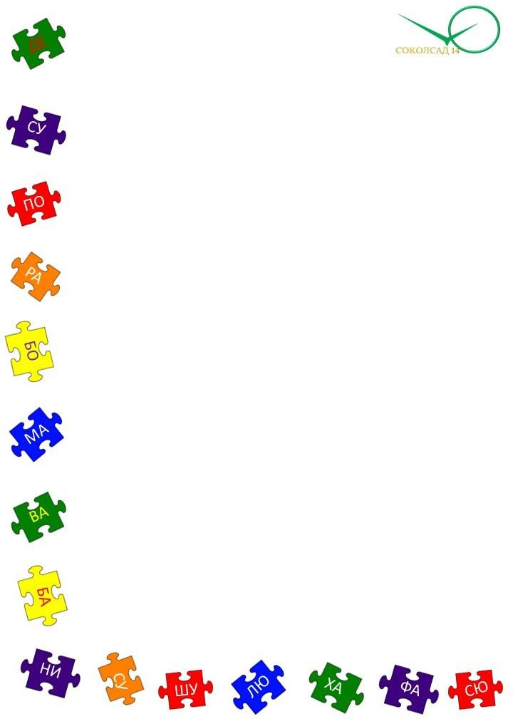

**Консультация учителя - дефектолога для родителей. «Как выявить проблемы ребёнка?»**

Практика показывает, что чем младше ребёнок, тем пластичнее его мозг. Он легче обучается, быстрее «зализывает» следы от перенесённых болезней. И если несколько месяцев могут не сделать погоды в развитии ребёнка, несколько лет отсрочки адекватного вмешательства в патологически развивающийся процесс могут быть критическими. Именно у заинтересованных в успехе родителей есть шансы достичь гармоничного развития своих детей. К сожалению, не всем родителям нужна информация о сути проблемих ребёнка. Для многих семей характерны педагогическая некомпетентность, безразличие, гипоопека, гиперопека. Можно также выделить три модели реагирования на проблему детей: положительная, отрицательная, адинамичная. Очень важно, чтобы родители стали самым надёжным помощником для своего ребёнка. Поэтому для специалистов важна работа с родителями, направленная на включение их в коррекционный процесс. Дайте ответы на вопросы домашнего обследования (анкеты), чтобы очертить круг ваших проблем:

− утомляем;

− капризен, плаксив;

− плохой аппетит;

− нарушения сна;

− беспричинные боли;



− частые простуды;

− страхи (боится оставаться один, боится незнакомых людей);

− сосёт пальцы, грызёт ногти;

− многократно повторяет одни и те же действия (какие?);

− неуклюжесть, неловкость движений;

− путает левую и правую руку;

− находится в постоянном движении;

− с трудом подбирает слова;

− недостаточно понимает смысл сказанного, прочитанного;

− отвечает на вопрос не задумываясь, не дослушав;

− теряет вещи; − обидчив, раздражителен;

− замечен в краже игрушек; − неряшлив, неопрятен;

− вспыльчив, непредсказуем; − сознательно ломает и портит вещи

− стеснителен, не может постоять за себя.

Ну а теперь, когда вы чётко понимаете проблемы своего ребёнка, займите активную позицию, станьте ему опорой.